GOTIKA

Izraz gotsko je nastal v Italiji v 16. stoletju.Danes označuje enega velikih zgodovinskih slogov, umetnost, ki je pričela nastajati v sredini 12. stoletja in je do 1400 živela po vsej Evropi, ponekod pa so oblikovane značilnosti gotike razvidne še dalj časa.To je čas iztekajočega se srednjega veka, ko so nastala mnoga mesta in trgi, ko je meščanstvo postalo pomemben in vpliven družbeni sloj,saj sta obrt in trgovina prinašala veliko denarja.

ARHITEKTURA
Naj bi bila najpomembnejša. Simbol gotske umetnosti so katedrale katero je omogočila skeletna zidava.Domovina gotskega sloga je Francija in prvi dosežek je nov zaključek opatijske cerkve Saint Denis blizu Pariza.Cerkve imajo skoraj brez izjeme vzdolžno zasnovo (latinski križ).V cerkvi so Obočna polja praviloma pravokotna in sprva so jih okrepila navzkriž potekajoča rebra.Spoznanje Petra Parlerja je bilo, da majhna polja postanejo skorajda samonosilne konstrukcije in so rebre lahko prevzele krasilno vlogo v cerkvi. Tudi zunanjščina ni bila več tako jasno razčlenjena kot v romaniki- zlasti pročelja cerkve je prekrila množica drobnih , paličastih členov, ki poudarjajo vzpon v višino.V Italiji je bila arhitektura povsem drugačna kot v Franciji.Mestne hiše so bile veliko bolj skromne.

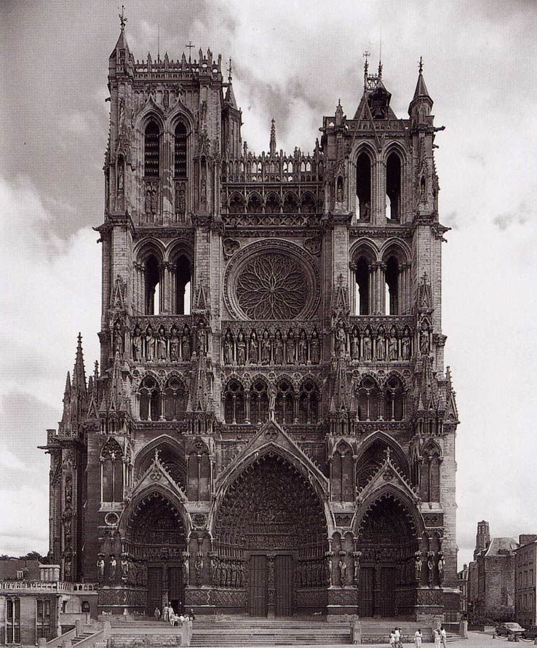

KIPARSTVO
Kiparji so bili odslej povsem samostojni ustvarjalci in rokodelci, njihovo naročniki pa mesta kot celota in posamezni mehčani.Sledila je razgibanost v prostoru, ki je podobo človeka spremenila iz sorazmerne toge, na en sam čelni pogled,naravno postavitev v glavnem so ustvarili držo v obliki črke S pozneje pa v obliki Y.Naslednja naloga kiparstva je bila portretna zvestoba , ki je tudi svetnike in že zdavnaj pokojne zaslužne osebe spremenila v portrete oseb, ki so takrat živeli med njimi.Zaceli so izdelovat majhne kipi, ki so bili primerni za kapele,hiše, gradove in bolnišnice.V mestih so postavljali razne kipe kot so:kipi vladarjev, upodobitve živali iz basni, ….

SLIKARSTVO
Naročniki teh slik so bili pomembnejši mehčani, ki so najpogosteje kupovali knjige.Upodobitve izražajo močna verska čustva (ponižnost, kesanje, pravičnost, skromnost). Veliko je novih nabožnih motivov ,ob tem pa so se odprli pogledi na vsakdanjik in na idealizirani svet fevdalizma, kakršnega so opevali viteški epi.Človekova podoba se je vse bolj spreminjala v realistično, plastično popolno telo.Zdaj je tudi svetloba postajala enovita in znova dobimo vtis, da luč oblikuje prizor logično osvetljavo in osenčenjem.Upodobitve prostora so vse bližnje vidni resničnosti.
Slogovne razlike med posameznimi deželami so presenetljivo veliko.Tako denimo vse nemško slikarstvo 13, stoletja zaznamuje »zobčasti slog«, hkrati pa v Franciji pariška šola obvladuje z mehkimi, v S-linijo usločenimi liki vse slikarstvo.Italijanska umetnost je bila v 13. stoletju še močno pod vplivom bizantinskih oblik.
Vendar je okrog leta 1400 umetnost povsod zelo naklonjena slogu mednarodne gotike.Značilne so vitke,usločene drže oseb, bogata oblačila in razkošno okolje.
Slikana okna so bila vselej zasnovana kot del arhitekturne lupine;so v steno vgrajene slike.Med vsemi slikami so najbolj spremenljive narave, saj so njihova svetilnost, ki pada nanje.
V Sloveniji slikarstvo prevladuje predvsem številne freske, s katerimi so poslikali mnoge velike in majhne cerkve.Na zunanjščinah so pogosto slikali sv. Krištofa, ki naj bi varoval pred nenadno smrtjo.V notranjščini je na zahodni steni večkrat upodobitev Poslednje sodbe, na severnih stenah pa se marsikod razvije dolg sprevod Svetih treh kraljev.Južne stene največkrat krasijo svetniške legende.

